**2023-2024年安徽省职业院校技能大赛（中职组）**

**太湖职业技术学校（太湖县技工学校）**

**赛点竞赛指南**

经省教育厅研究，太湖职业技术学校承办2023-2024年安徽省职业院校技能大赛（中职组）新型电力系统运行与维护赛项比赛任务。为使各参赛队尽快熟悉赛场环境，了解赛程安排及注意事项，确保比赛顺利完成，特编写本赛点《竞赛指南》，请各参赛队认真阅读。

# **一、赛点介绍**

## （一）学校简介

太湖职业技术学校成立于1997年，是一所集职业教育、职业培训和职业技能鉴定为一体的公办全日制中等专业学校，在26年的办学历程中，学校始终以“办人民满意的职业教育”为基本遵循，坚持立德树人，坚持产教融合，坚持守正创新，2005年被教育部评为国家级重点中等职业学校，2020年被认定为“安徽省示范特色中职学校”，2022年被评定为 安徽省第二批优秀中等职业学校（A类），学校还是安徽省中职学校德育工作先进集体、安徽省首批中职学校智慧校园建设试点学校、安徽省首批现代学徒制试点学校和安徽省首批校企合作示范典型学校。

学校位于太湖县新城晋湖路340号，占地306亩，各类建筑面积8.6万多平米，校园布局合理、功能齐全、环境优美环境优美，现有校内实训基地3个、标准化专业实训室46个、智慧教室56间，学校还建成了高标准田径运动场和数字化校园，实现办公、教学、实习实训和后勤服务信息化，满足师生学习、工作、生活和学校发展需要。

现有在校学生3500多人（含非全日制学生），近年来，学校不断优化专业布局，专业设置紧密对接区域产业发展和技术进步升级，开设现代农学、计算机应用、电子信息技术、数控技术应用、旅游服务与管理、会计事务、社会文化艺术等12个专业,其中设施农业生产技术、机械加工技术、电子技术应用等3个专业被列入省级示范专业；电子商务、机械加工技术、设施农业生产技术为省级示范实训基地。

学校有一支专兼结合、素质优良的教师队伍，现有教职工162人，其中双师型教师96人，省级“教坛之星”6人，省级学科带头人1人。近年来，学校积极推动“三教”改革和人才培养模式创新，获得省级教育教学成果一等奖2项、二等奖3项、三等奖1项。广泛实施理实一体化教学，开展中国特色学徒制试点，积极组织学生参加各类技能大赛，推动赛教结合、赛课融通，人才培养质量不断攀升，在各类技能大赛上屡创佳绩。近年来，学校累计获得国家级技能大赛一等奖2项、二等奖3项、三等奖3项；尤其是在2019年在全国职业院校技能大赛（中职组）“分布式光伏系统的装调与运维”赛项上获得国赛一等奖，实现历史性突破；2023年8月在全国职业院校技能大赛（中职组）“新型电力系统与维护”赛项比赛中，熊皓森、吴凡超、吴与辰3名同学力拔头筹，荣获全国一等奖，创造了安庆中等职业教育参加国家级技能大赛新的历史。

学校坚持走内涵发展道路，以立德树人和产教融合为推进高质量发展的抓手，淬炼“以德润心，以梦铸魂，以文化人”的核心育人理念，广泛开展社会主义核心价值观实践，沉淀校园文化软实力，促进学生成长成才。

积跬步以至千里，致广大而尽精微。太湖职业技术学校全体师生将赓续筚路蓝缕、艰苦奋斗的优良传统，在新时代的宏伟征程中踔厉奋发、勇毅前行，不断书写太湖职业教育高质量发展的奋进之笔！

## （二）学校位置

太湖职业技术学校位于安庆市太湖县晋湖路340号。学仕路以北、天华路以西，前进路以东、晋湖路以南。

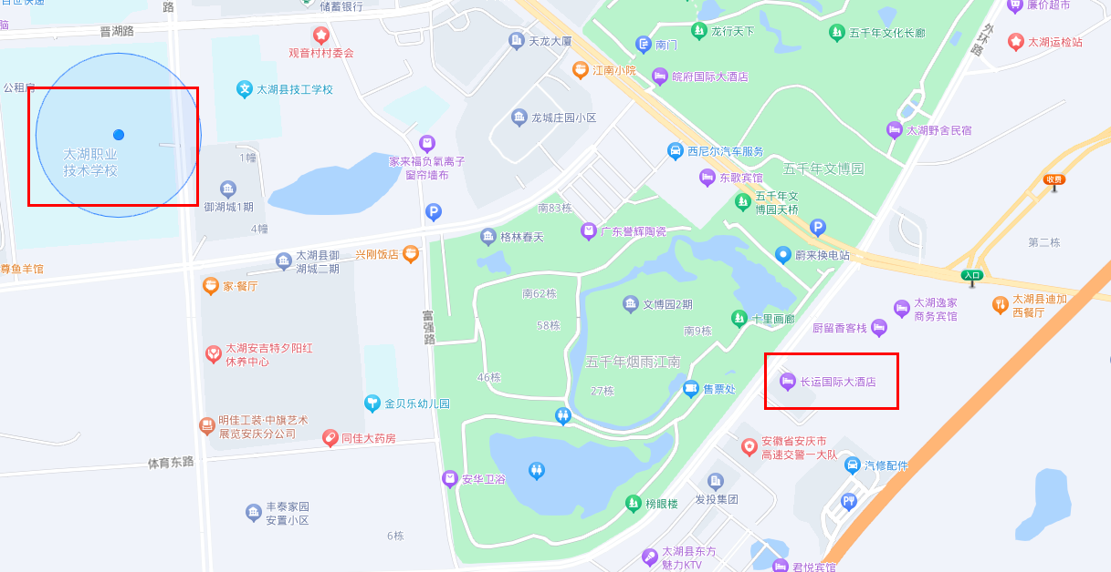

**（三）乘车路线**

1.太湖南站乘坐106路公交车至长运国际大酒店。

2.驾车出高速路口后行使390米至长运国际大酒店。

**（四）校园平面图**

**太湖职业技术学校平面图**

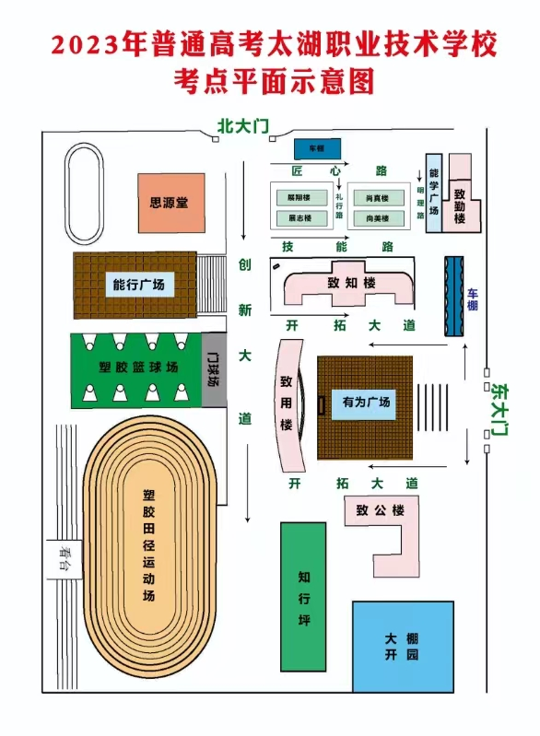

**比赛场地**

**实训工厂  
（二）**

# **二、报到须知**

**（一）报到时间**

2024年1月19日11:00——14:30。

**（二）报到地点**

太湖县长运国际大酒店

酒店联系人：吴经理19855639865

赛点联系人：叶正刚18949443609

**（三）食宿安排和车辆安排**

**1.住宿：**各代表队于1月12日前由学校报送参赛入住人员信息回执表，[并发送到邮箱1418300231@qq.com。1月1](mailto:并发送到邮箱491336968@qq.com。2月24)9日各代表队到指定酒店入住。

**2.餐饮：**在酒店就餐，费用自理。其中1月20日中午及晚上由赛点免费提供工作餐。

**3.车辆安排：**各代表队必须统一乘坐赛点学校安排的车辆，由赛点学校负责比赛往返接送，不得单独行动。

**（四）注意事项**

1.各代表队在规定时间内到指定地点办理报到手续，报到时领取《竞赛指南》、参赛证、领队证、指导教师证等证件资料。

2.各参赛选手报到时须提供本人身份证（原件）、学生证（原件）、加盖学校公章的学籍表，三证相符，发放参赛证。

3.参赛选手须持参赛证、本人身份证（原件）及学生证（原件）和加盖学校公章的学籍表，参加赛前检录并上交，学籍表交由赛点学校保存。入场时持赛位签号对号入座，比赛期间不得向监考人员出示个人证件或透露个人信息。

4.为确保安全，各参赛选手需要购买人身意外伤害保险。

5.各代表队按时参加赛点学校组织的领队会议。

6.请各代表队认真研究竞赛规程，按竞赛规程做好竞赛准备。

7.比赛期间领队和指导教师在致公楼一楼多功能厅休息，不得进入比赛区域。

**（五）赛前说明会及抽签**

时间：2024年1月19日16:00

地点：致公楼一楼多功能厅

**（六）选手熟悉赛场**

时间：2024年1月19日16:00-16:30。

地点：实训工厂（二）3楼

选手报到后在致公楼一楼大厅集合，由志愿者引领各校选手熟悉比赛场地，不得开启设备和破坏比赛场地。

**（七）成绩公布**

时间：2024年1月21日17:00-23:00（暂定）

地点：致公楼大厅公告栏

**（八）咨询电话**

赛事赛务组：余绍民13956505560 马储林18955618765

# **三、赛点组织机构**

成立2023-2024年安徽省职业院校技能大赛中职组太湖职业技术学校赛点工作领导小组，全面负责技能大赛工作的组织领导、督促检查、协调沟通；处理竞赛中出现的重大问题，全面保障大赛顺利开展。

第一组长：李盛华（县政府副县长）

组 长：张文斌（县委组织部副部长，人社局党委书记、局长）

王振奋（县教育局党委书记、局长）

副组长：陈佳全（县教育局党委委员、总督学）

朱国凯（县人社局党组成员）

周 玲（太湖职业技术学校校长）

成员： 田 芳（太湖职业技术学校副校长）

刘文芳（太湖职业技术学校副校长）

王学礼（太湖职业技术学校副校长）

殷李宁（县教育局职成民股负责人）

殷仕安（太湖职业技术学校校长助理）

工作领导小组下设办公室，办公室主任由殷仕安同志兼任，成员由学校二级机构处室负责同志组成。办公室下设六个工作组：综合组、竞赛事务组、竞赛技术组、后勤保障组、安全保卫组、纪检监督组。各小组人员名单及职责如下：

**（一）综合组**

组 长：殷仕安（18956903256）

副组长：马储林（18955618765）

成 员：章旺杰 吴力锋 马昭平 吴翠连 张海琳

工作职责：制订本工作组的工作方案，并做好以下工作：

（1）负责对外联系、对内协调工作；

（2）负责竞赛期间各级领导的接待工作；

（3）负责裁判、监督等工作人员的接送与服务工作；

（4）组织赛事宣传报道，并按要求上报省大赛办；

（5）负责领队会议的组织安排工作；

（6）负责比赛期间摄影、摄像大赛资料收集整理。

**（二）竞赛事务组**

组 长：殷仕安（18956903256）

副组长：余绍民（13956505560）

成 员：马储林 陈正国 李道元 江改楠 陈良燕

工作职责，负责制订本组的详细工作方案，并主要做好以下工作：

（1）负责组织制定相关技术文件（竞赛规程、竞赛指南、竞赛工作方案及预案、竞赛场地要求、竞赛工作流程）；

（2）负责竞赛场地的各种准备工作；

（3）负责与省大赛办、裁判组和各参赛队领队的联络工作；

（4）负责参赛选手网上资格审查、信息统计上报工作；

（5）负责指导教师证、工作人员证、领队证件、志愿者证及其他证件、引领牌、门贴、座位贴等制作，印制竞赛指南以及相关证件和资料的发放；

（6）负责承办赛项场地准备、设备安装调试、材料准备工作；

（7）负责检查赛场的卫生；

（8）负责选手的报到、检录、抽签等工作；

（9）负责承办赛项的志愿者引领安排；

（10）在监督人员的指导下负责对承办赛项的成绩还原、统计、汇总和报送；

（11）与赛事赛务组对接比赛相关工作；

（12）协助大赛裁判组和纪检组，进行大赛成绩汇总与公示工作，并及时报送裁判组和省技能竞赛办公室；

（13）负责配合各组做好相关工作；

（14）完成大赛组委会交办其他工作。

**（三）竞赛技术组**

组 长：刘文芳（18155686588）

副组长：马储林（18955618765）

成 员：陈正国 胡呈果 章 恒 相关企业技术人员

制订本组的工作方案，并完成以下工作：

（1）负责各赛项竞赛场地准备、设备安装和调试工作；

（2）负责竞赛相关软件的安装与调试工作；

（3）负责竞赛过程中的技术保障和突发故障的排除；

（4）负责参赛选手熟悉赛场工作和赛场密封工作；

（5）负责所需设备采购计划的制定、设备及辅助材料的清点、维护工作。

**（四）后勤保障组**

组 长：刘文芳（18155686588）

副组长：郑仁志（13865105808）

成 员：叶正刚 赵文剑 吴秀琴 宋克林 石洪萍 石善良 王旭东 鸿青公司 物业公司

工作职责：

（1）负责竞赛氛围的营造：彩旗、标语、横幅、场地及路线指示牌、竞赛会标、赛点示意图、电子屏和各赛项条幅等制作及布置；

（2）负责竞赛期间的疫情防控工作；

（3）负责竞赛所需设备、耗材的采购工作，负责实际操作比赛的备料、收发和竞赛期间设备、耗材的清点、发放、保管工作；

（4）负责大赛期间裁判、领队、指导教师和选手的住宿及交通车辆安排；

（5）负责技能大赛用电、用水和竞赛期间电力网络保障工作；

（6）负责比赛当天领队和指导教师的休息地点、茶水和食堂用餐等；

（7）负责竞赛期间校园环境及比赛场地卫生、消毒、保洁等服务工作；

（8）负责竞赛期间的医疗预防及救护工作。

**（五）安全保卫组**

组 长：殷仕安（13966648856）

副组长：方明华（15357305213）

成 员：汪乐红 夏志强 王仕学 周庆林 黄金若 保安公司 志愿服务队

工作职责：

（1）负责制定大赛安全预案，负责竞赛期间校园和赛场安全保卫、保密工作；

（2）负责比赛期间车辆指挥引导、交通安全管理工作；

（3）布置警戒标识，凭证进入赛场的检查工作；

（4）负责比赛期间突发安全事件应急处理工作；

（5）负责大赛期间楼层警戒工作；

（6）负责参赛队师生的引导、参赛选手的入场引导；

（7）负责赛项比赛场地外部和场地内部志愿者的安排。

**（六）纪检监督组（举报电话：0556-4161369）**

组 长：省教育厅领导 王学礼（13965834066）

副组长：殷仕安

成 员：周 君 胡呈果

纪检监督联系方式张贴位置：致公楼一楼值班室

工作职责：配合省教育厅选派纪检监督人员完成以下工作：

（1）负责对各赛项抽签、检录、成绩统计汇总等过程进行全程监督；

（2）抽签完毕后，负责抽签表的保管；

（3）协助配合省大赛办纪检人员对大赛过程各个环节的公平、公正进行监督；

（4）配合主裁公示比赛结果；

（5）接受参赛领队提出的申诉，并提交仲裁；

（6）协助省大赛办纪检人员依法查处比赛过程中的违纪行为，并做出书面报告。

# **四、竞赛日程**

**新型电力系统运行与维护赛项时间安排表**

| **日期** | **时间** | | **内容** | **地点** |
| --- | --- | --- | --- | --- |
| 1月19日 | 上午 | 11:00-14:30 | 1.各参赛队报到、住宿  2.领取竞赛指南、参赛证、领队证、指导教师证（领队证由各市代表领取）  3.查验身份证、学生证、学籍表和保险单 | 长运国际大酒店 |
| 下午 | 15:30-16:00 | 各参赛队集合乘车到赛点（15:30准时发车） | 长运国际大酒店 |
| 16:00-17:00 | 选手到赛点学校报到（请佩戴相关证件），在有为广场列队集合 | 有为广场 |
| 赛前说明会、抽场次签和顺序签 | 致公楼一楼报告厅 |
| 参赛选手熟悉赛场 | 实训工厂（二）3楼 |
| 17:30 | 各参赛队集合乘车回酒店 | 学校东大门外 |
| 1月20日 | 上午 | 6:00 | 早餐（请提前与酒店对接） | 长运国际大酒店 |
| 6:30 | 第一组选手和指导教师乘大巴到赛点（准时发车不等候） | 长运国际大酒店 |
| 7:00-7:10 | 选手按顺序号排队由志愿者引领进入赛区 | 致公楼一楼大厅 |
| 7:10-7:20 | 第一组赛场检录，抽赛位签 | 实训工厂（二）1楼 |
| 7:20-7:30 | 裁判宣读比赛须知 | 实训工厂（二）3楼比赛场地 |
| 7:30-14:30 | 第一组比赛 |
| 15:00 | 第一组参赛队集合乘车回酒店 | 学校东大门外 |
| 11:20 | 第二组选手和指导教师乘大巴到赛点（准时发车不等候） | 长运国际大酒店 |
| 11:50 | 第二组选手封闭、就餐 | 致公楼106 |
| 1月20日 | 下午 | 14:30-16:00 | 评分、设备调试 | 实训工厂（二）3楼比赛场地 |
| 15:40-15:50 | 第二组赛场检录，抽赛位签 | 实训工厂（二）1楼 |
| 15:50-16:00 | 裁判宣读比赛须知 | 实训工厂（二）3楼比赛场地 |
| 16:00-23:00 | 第二组比赛 | 实训工厂（二）3楼比赛场地 |
| 23:00-24:00 | 评分、设备调试 | 实训工厂（二）3楼比赛场地 |
| 23:30 | 第二组参赛队集合乘车回酒店 | 学校东大门外 |
| 1月21日 | 上午 | 6:00 | 早餐（请提前与酒店对接） | 长运国际大酒店 |
| 6:30 | 第三组选手和指导教师乘大巴到赛点（准时发车不等候） | 长运国际大酒店 |
| 7:00-7:10 | 选手按顺序号排队由志愿者引领进入赛区 | 致公楼一楼大厅 |
| 7:10-7:20 | 第三组赛场检录，抽赛位签 | 实训工厂（二）1楼 |
| 7:20-7:30 | 裁判宣读比赛须知 | 实训工厂（二）3楼比赛场地 |
| 7:30-14:30 | 第三组比赛 | 实训工厂（二）3楼比赛场地 |
| 下午 | 14:30-16:30 | 评分、设备调试 | 实训工厂（二）3楼比赛场地 |
| 15:00 | 第三组参赛队集合乘车回酒店 | 学校东大门外 |

# **五、竞赛规则**

**（一）抽签办法**

1.领队会后，由各代表队抽取本队比赛场次签、顺序签。

2.比赛当天参赛选手根据前一天（领队）抽取的场次签、抽签顺序号在致公楼一楼大厅列队，由工作人员引领选手进入赛区，在赛场外进行检录（检录时裁判员不得在场），检录后学生证、身份证、学籍表、参赛证由工作人员收存，凭抽签号依次抽取赛位号（团体赛由队长抽取）、登记抽签结果，凭赛位号入场、对号入座，听从裁判口令，开始比赛。

3.抽签完毕后，抽签记录表交由省厅监督员保管。

**（二）领队、指导教师须知**

1.熟悉竞赛规程，负责做好本参赛队员大赛期间的管理工作；

2.贯彻执行大赛各项规定，竞赛期间不得私自接触裁判；

3.领队准时参加赛前领队会议，并认真传达贯彻会议精神，确保选手准时参加各项比赛，负责领队会后的抽签；

4.检录开始后指导教师和领队在致公楼一楼报告厅休息，不得进入赛区；

5.对有失公允的评判结果或工作人员的违规行为，由领队在比赛结束后两小时内向仲裁委员会提出书面申诉。

**（三）参赛选手须知**

1.各参赛选手要规范使用比赛设备，不得违规操作；遵守赛场规则，做到安全用电、安全用设备、安全比赛、有序进出赛场。

2.参赛选手抽签进入赛场后，应对竞赛设备进行检查确认，如有问题应及时向裁判报告。比赛过程中，选手如发现比赛设备存在故障，要及时报告裁判，由裁判安排技术人员进行故障排除。如果确实是因为设备故障原因导致选手中断或终止竞赛，由竞赛裁判长做出裁决，视具体情况给选手补足排除故障耗费的时间。

3.参赛选手应严格遵守赛场纪律，服从赛场指挥，不得将任何技术资料、工具、存储设备、通讯设备、照相、摄像工具等违禁物品带入赛场。选手在检录前应将手机交指导教师保管，不得带入赛区。携带违禁物品进入赛场按作弊处理。

4.主裁判发出“开始比赛”命令后，迟到选手不得进入赛场。

5.在竞赛过程中，参赛选手如遇问题，需举手向裁判提问。选手之间不得互相询问，否则按作弊处理。

6.在竞赛过程中，选手不得擅自离开赛场，如有特殊情况，需经裁判同意后作特殊处理，竞赛过程中需休息、饮水或去厕所，一律计算在操作时间内。

7.如果选手提前结束竞赛，应举手向裁判示意，经裁判检查许可后，参赛选手方可离开赛场，选手提前结束比赛后不得再进入赛场。

8.严禁选手冒名顶替，弄虚作假，选手不得向裁判员透露个人信息，否则按作弊处理。

9.严格遵守赛场规则，服从裁判，文明竞赛。如有不服从裁判、扰乱赛场秩序等不文明行为，按相关规定扣减分数，情节严重者取消比赛资格。

其它未尽事宜，将在赛前说明会上做详细说明。

**六、参赛人员回执表**

|  |  |  |  |  |  |  |  |  |  |
| --- | --- | --- | --- | --- | --- | --- | --- | --- | --- |
| 所属  代表队 | 学校 | 领队  姓名 | 联系  电话 | 参赛选手人数 | | 指导教师人数 | | 合计人数 | 预定房间数（标间） |
| 男 | 女 | 男 | 女 |
|  |  |  |  |  |  |  |  |  |  |
|  |  |  |  |  |  |  |  |  |  |
|  |  |  |  |  |  |  |  |  |  |

各代表队于1月12日前由学校领队填报参赛入住人员信息回执表，[并发送到邮箱1418300231@qq.com。](mailto:并发送到邮箱491336968@qq.com。)

为方便比赛相关事项的联系，指导教师和领队可加入QQ群。

